1 基本信息

工单对应的项目名称 | 网约车系统
工单编号 | 全栈开发-网约车-财务管理
创建时间 | 2025-08-26
创建人 | 邹世军

2 任务描述

任 务 描 述 | 功能说明：  收支对账表：网约车平台的收支对账表是确保财务透明度、准确记录收入 与支出的重要工具。它帮助平台管理者监控资金流动，确保每一笔交易都被 正确记录，并能及时发现任何潜在的财务问题  交易详情：对于每一条收支记录，应包含交易日期、相关订单号（如果适 用）、金额、支付方式等详细信息  灵活查询：允许用户根据需要自定义查询特定日期范围内的收支明细  支付方式：区分通过不同支付方式（如信用卡、电子钱包等）获得的收入
 | 对账规则需求
数据准确性

. 实时同步：所有交易信息（如订单金额、支付方式、时间戳等）需实时 同步到中央服务器，以保证数据的一致性和准确性。
. 精确记录：每一笔交易都应被详细记录，包括但不限于订单编号、司机 ID、乘客 ID、行程起点终点、费用明细等

自动账单生成：系统应能自动生成每日/每周/每月的账单，列出所有的收
入和支出项目

账单核对功能：提供工具让司机和乘客可以方便地核对自己的账单，对比 实际行驶情况和收费情况是否一致
. 异常处理
. 错误检测与修正：建立机制自动检测异常交易（如重复扣款、金额不符）， 并提供快速纠正措施。
. 争议解决流程：设立清晰的争议解决流程，当出现账目不平时，能 够迅速响应并解决问题
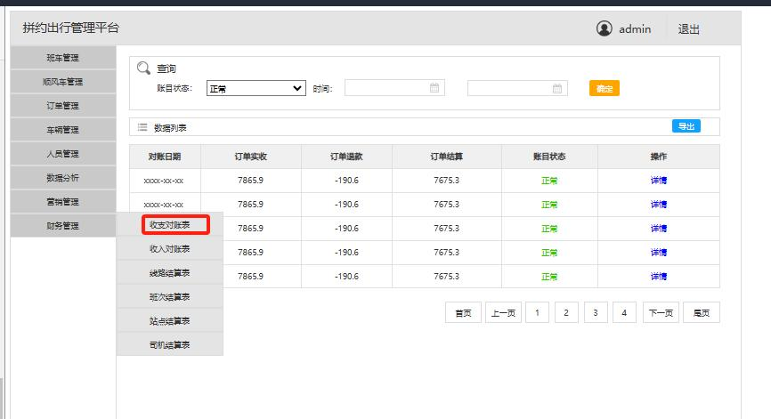
产品原型
线路结算表
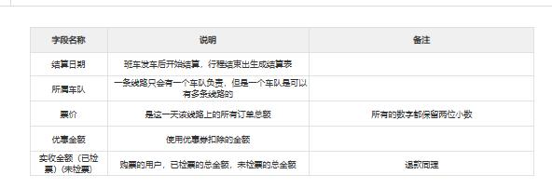
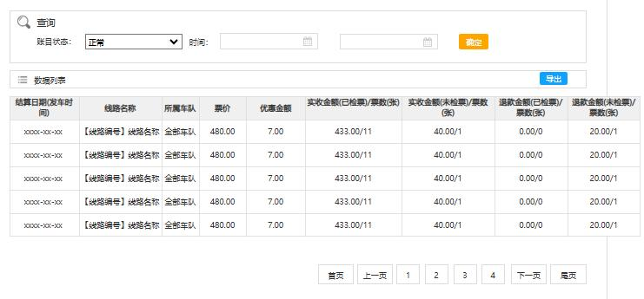
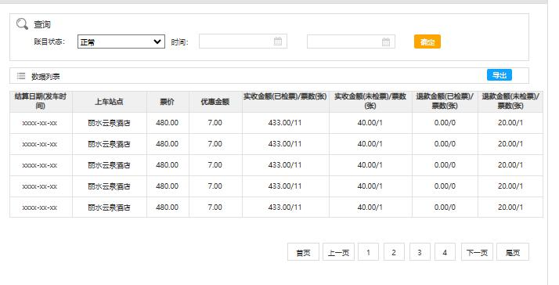

 | 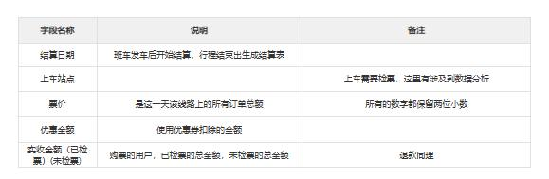
 | 产品原型
任 务 优 先 级 | 中
工 时 预 估 | 2 人日
产 | ER 图，状态转换图，接口报文的设计说明书
出 物 | 《设计说明书》  接口要有Jmeter 压力测试，并能进行压力测试报告解读

出 物 | 《设计说明书》  接口要有Jmeter 压力测试，并能进行压力测试报告解读
验 收 标 准 | 按原型界面验证  . 确认所有预期的功能都已实现，包括但不限于收入记录、支出管理、支 付处理（支持多种支付方式）、退款处理、财务报表生成等。  . 验证各种计算逻辑是否正确，例如行程费用计算、折扣和优惠券的应用 等  . 检查系统是否能准确地记录每一笔交易，并保证数据库中的数据与实际 业务操作相一致。  . 确保在并发场景下数据的一致性，避免出现数据不一致或丢失的情况  . 测试系统在高负载下的表现，确保即使在大量用户同时进行支付或查询 财务信息时也能稳定运行。  . 评估系统架构是否支持未来的扩展需求，如增加新的支付方式、适应更 多的市场规则等  . 检查系统对于异常情况的处理能力，确保有合适的错误提示和恢复机 制。  . 日志记录需详细，以便于后续审计和问题排查
备 | 代码注释中需要写明工单编号；

